PRESSEINFORMATION
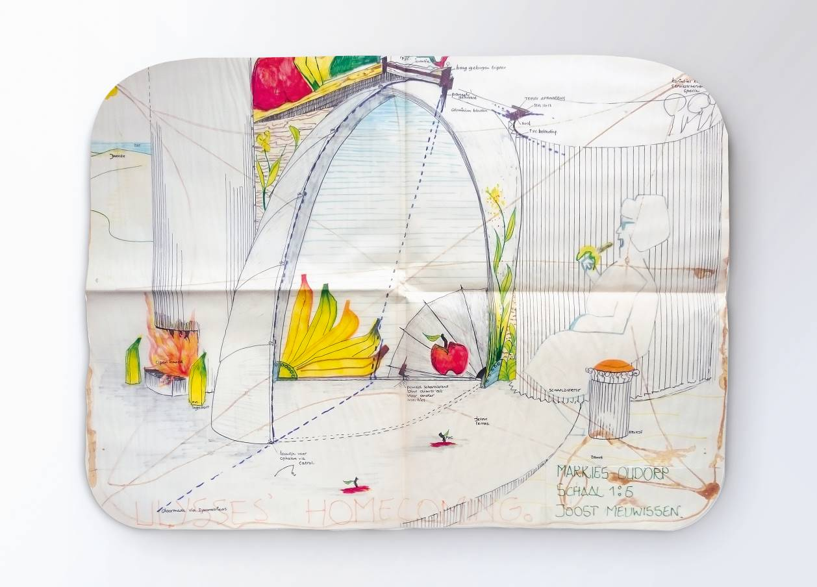
Joost Meuwissen: "Ulysses' Homecoming", späte 1960er Jahre – © Joost Meuwissen

„Don’t Stop Thinking!“

Die Denkräume des Joost Meuwissen

Ausstellung

Haus der Architektur, März 2018
Ausstellung

Titel | „Don’t Stop Thinking!“ – Die Denkräume des Joost Meuwissen
Kategorie | Ausstellung, Buchpräsentation bei der Eröffnung
Termin(e) | Ausstellungseröffnung: 22.03.2018, 19 Uhr  Ausstellungsdauer: 23.03.-22.04.2018, jeweils Di–So 10–18 Uhr
Ort | Haus der Architektur, Mariahilferstraße 2, 8020 Graz
Kurztext | Die Ausstellung „Don’t Stop Thinking!“ bietet Einblicke in das komplexe Werk des 2016 verstorbenen Architekten Joost Meuwissen und ist Aufforderung und Inspiration, die alltäglichen Dinge unserer Städte aus einer anderen Perspektive zu betrachten. Gezeigt werden ausgewählte Projekte, Zeichnungen, Texte und Filme sowie Werke der Malerin Marian Plug, die das Schaffen von Joost Meuwissen permanent begleitet hat.
Langtext | „Don’t Stop Thinking!“ – Die Denkräume des Joost Meuwissen ist keine „normale” Architekturausstellung. Es gibt nur wenige Grundrisse und Schnitte sehen, keine Modelle oder Fotos von fertiggestellten Gebäuden. Trotzdem ist es eine umfangreiche Ausstellung über Architektur, Städtebau und allem, was damit zusammenhängt. Hier hängt alles mit allem zusammen.  Joost Meuwissen dachte stets um die Ecke, hat unablässig dem scheinbar Banalen eine unerwartete Wichtigkeit gegeben, Projekte und Planungen aus spitzen Blickwinkeln betrachtet und sie metaphorisch aufgeladen. Theorie und Praxis waren immer eins: “Practice is theory!” Ihm war wichtig „die Theorie im Entwurf denken zu können, statt wie üblich, mit dem Denken ganz aufzuhören, wenn man zu zeichnen anfängt.“  Joost Meuwissen (1950–2016) war in den letzten 30 Jahren für die Fachgebiete Architektur und Stadtplanung ein herausragender und immer unangepasster Denker. Sein imposantes Werk, es umfasst eine beachtliche Fülle an Texten, Zeichnungen, Projekten, Vorträgen, Interviews, aber auch Radio- und TV Sendungen, soll weiterhin den Diskursraum bereichern. Seine unkonventionellen, poetischen und äußerst präzisen Formulierungen sind eine Herausforderung und Provokation für den Ist-Zustand des Architekturdiskurses.  Meuwissen studierte Architektur in Delft, promovierte in Eindhoven und arbeitete in Amsterdam als Architekt, Kritiker und Chefredakteur der Zeitschrift Wiederhall. Seine Lehrtätigkeit führte ihn über verschiedene Institutionen in den Niederlanden an die Universität in Karlsruhe, dann ab 1995 an die Technische Universität Graz mit einem Zwischenstopp an der Akademie der bildenden Künste in Wien.  Im Sommer 1971 absolvierte Joost Meuwissen 21-jährig, ein Praktikum bei der Steiermärkischen Landesregierung (Abteilung Raumplanung). 22 Jahre später hielt er im Rahmen der Vortragsreihe „STADT IM ARSCH“ einen Vortrag an der Technischen Universität Graz, sein Thema: „Die Zukunft des Städtebaus im Wandel des städtischen Raumes.” Damit schufen Grazer Studierende, die ihn zu dieser Veranstaltung von FAKARCH eingeladen hatten, die Basis für seine spätere Berufung zum ordentlichen Professor für Städtebau und Entwerfen.  Seine Denkräume lassen sich an den frühen Zeichnungen, mitunter an „Ulysses’ Homecoming“ (ca. 1969) erahnen. Sowohl in seinen Entwürfen, als auch in den Vorlesungen war das Medium Zeichnung zentraler Bestandteil. Die Skizzen zeigen exakt jene Themen, die ihn intensiv beschäftigten. Vielleicht verwirren sie auf den ersten Blick, doch eröffnen sie ein Universum von Referenzen und Assoziationen, die Geschichte, Theorie und Kultur in den Mittelpunkt rücken. Zeichnung und Text sind reziprok; wenn Schrift zur Formulierung eines Gedankens nicht ausreicht, schreibt die Skizze weiter.  Die Ausstellung „Don’t Stop Thinking!“ ist eine räumliche Zusammenstellung ausgewählter Projekte, Zeichnungen, Texte und Filme, teilweise mit noch nie gezeigten Dokumenten aus dem Archiv, ergänzt mit Werken der Malerin Marian Plug, die das Schaffen von Joost Meuwissen permanent begleitet hat.
Buchpräsentation  „Joost Meuwissen:  Zur Architektur des Wohnens“ | Im Rahmen der Ausstellungseröffnung wird das Buch „Joost Meuwissen: Zur Architektur des Wohnens“ präsentiert.  Dieses Buch ist die Neuausgabe der vielbeachteten Karlsruher Vorlesungen 1992/93 von Joost Meuwissen (1950–2016). In einer Tour d’Horizon von der Antike bis zum ausgehenden 20. Jh. beschäftigt sich der Autor pointiert und virtuos u.a. mit Andrea Palladio, Friedrich Schinkel, Mies van der Rohe und Rem Koolhaas, befreit die Typologie des Wohnens von ihrer klassifizierenden Einschränkung und untersucht ihre Rolle als Ausgangspunkt für das Entstehen von neuen Paradigmen in der Architektur.  Joost Meuwissen: Zur Architektur des Wohnens (Neuauflage)  Herausgeber: Fakultät für Architektur der Technischen Universität Graz  Redaktion: Eva Guttmann  Buchgestaltung: Margit Steidl  Klappenbroschur, 264 Seiten  88 sw Abbildungen, 88 Plangrafiken und 50 Skizzen des Autors  EUR 39,90  Park Books, 2018  ISBN 978-3038600954
Verantwortliche | Heidi Pretterhofer, Michael Rieper und Mathieu Wellner kuratierten und gestalteten die Ausstellung.  Die grafische Gestaltung erfolgte durch Martin Embacher, Madlyn Miessgang und Helene Schauer.  Marian Plug und Meredith Plug ermöglichten den Zugang zum Archiv Joost Meuwissens und stellten umfangreiches Material zur Verfügung.  Das Videomaterial wurde von Wolfgang Dokonal (TU Graz), Martin Weiß, Mies TV und dem HDA Graz zur Verfügung gestellt.
Veranstalter | Haus der Architektur
Sponsoren/Partner | Mit Unterstützung von: Atelier Thomas Pucher, LOVE architecture and urbanism, SHARE architects, Stoiser Wallmüller Architekten, Bernd Vlay.  Eine Ausstellung in Kooperation mit TU Graz
Link zur Veranstaltung auf der HDA-Website | „Don’t Stop Thinking!“ – Die Denkräume des Joost Meuwissen: https://hda-graz.at/programm/dont-stop-thinking
Presseinfo & -bilder zum Download | Auf unserer Website finden Sie weitere Informationen sowie Pressebilder zum Download unter folgendem Link: https://hda-graz.at/pressebereich-hda/pressemappe-dont-stop-thinking
Pressekontakt | Yvonne Bormes  Haus der Architektur  Mariahilferstraße 2, 8020 Graz  +43 316 323500-16  presse@hda-graz.at

Pressebilder + Credits | 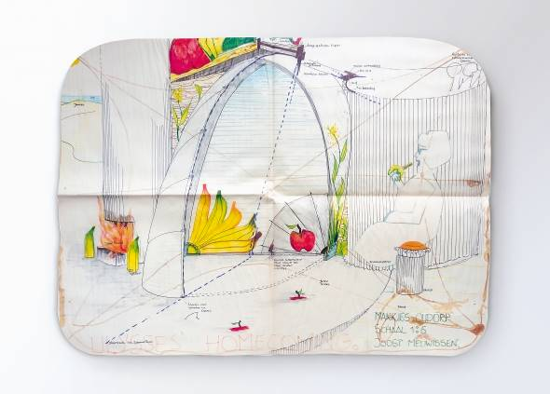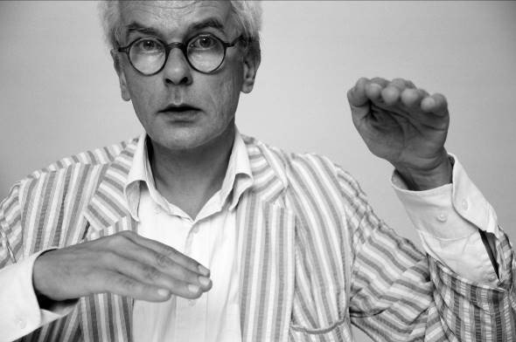  li.: Joost Meuwissen: "Ulysses' Homecoming", späte 1960er Jahre © Joost Meuwissen  re.: Joost Meuwissen 2005 © Roland Icking  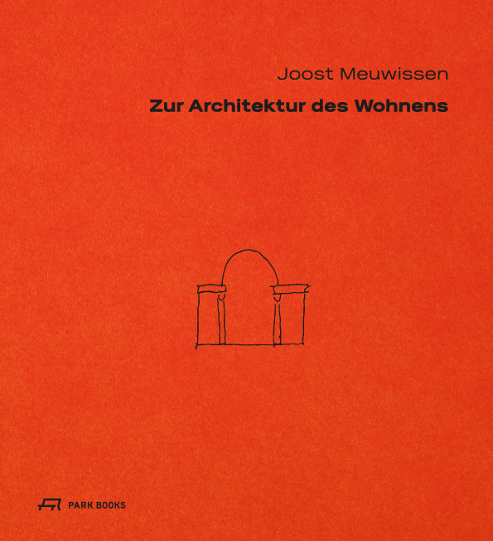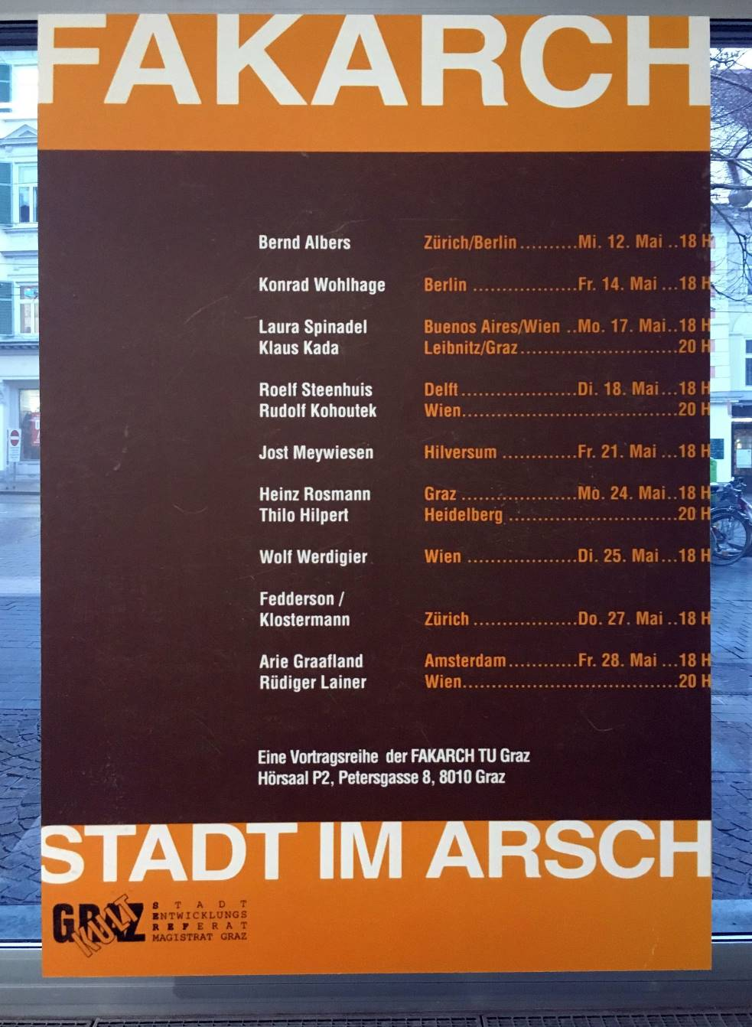  li.: Joost Meuwissen: Zur Architektur des Wohnens. Neuauflage 2018, Park Books  re.: Ausstellung „Don’t Stop Thinking“ im HDA, 2018 © HDA  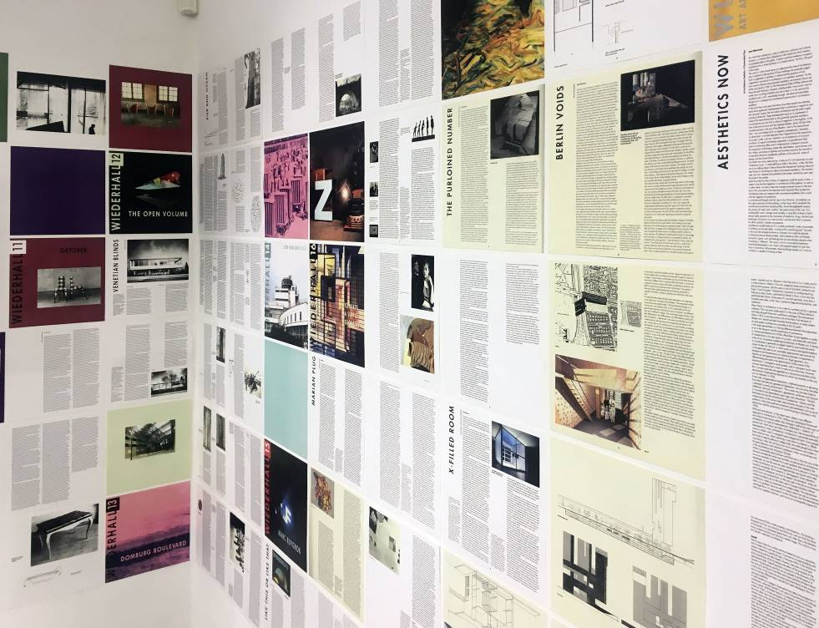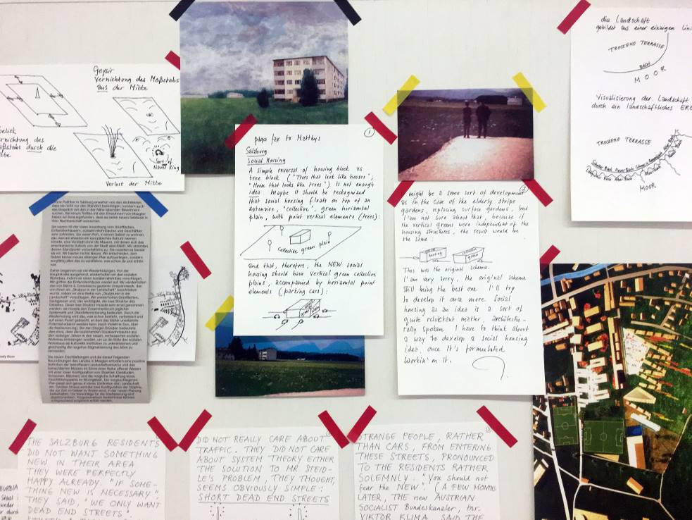  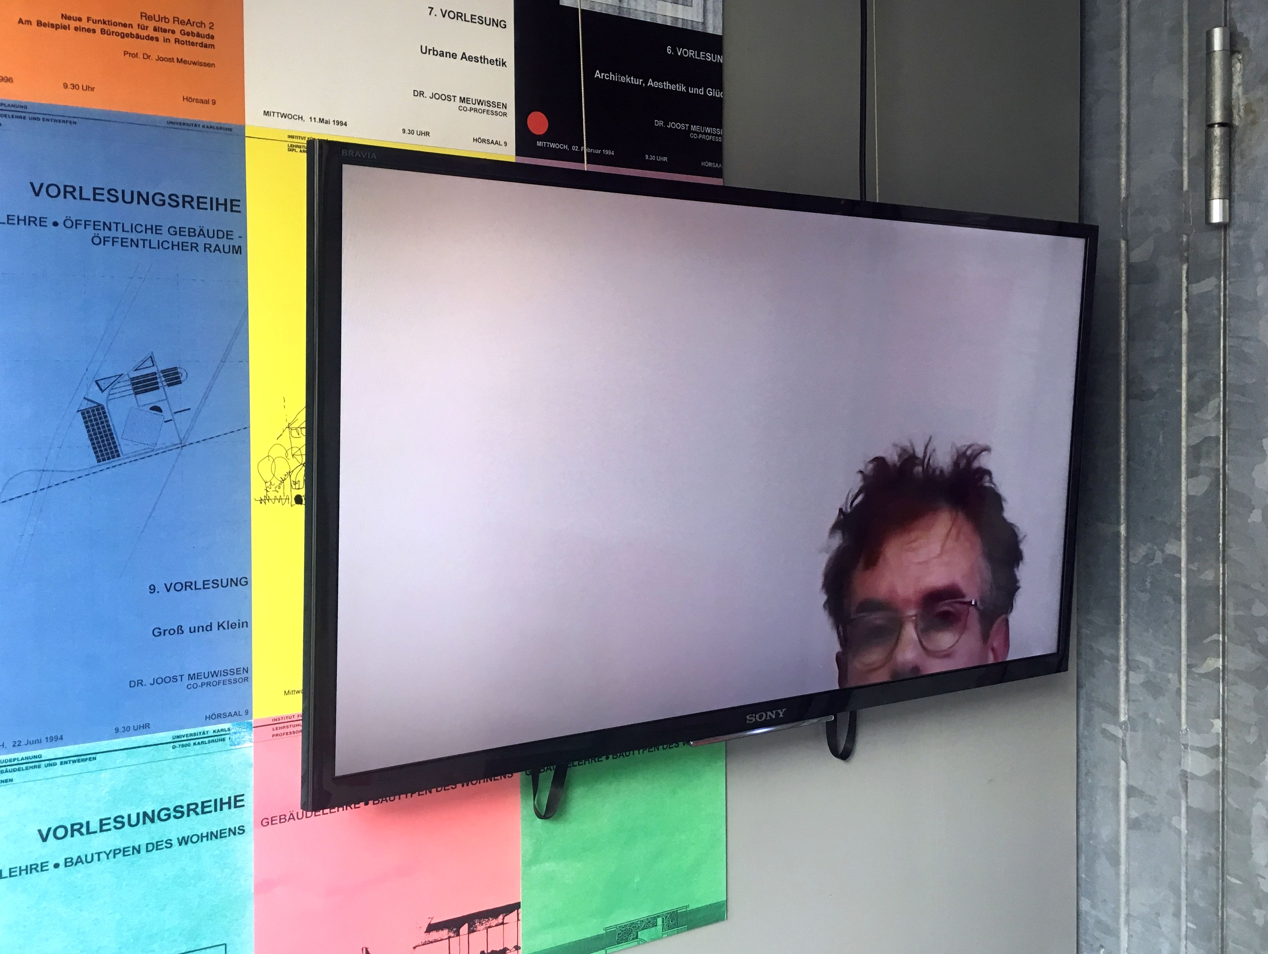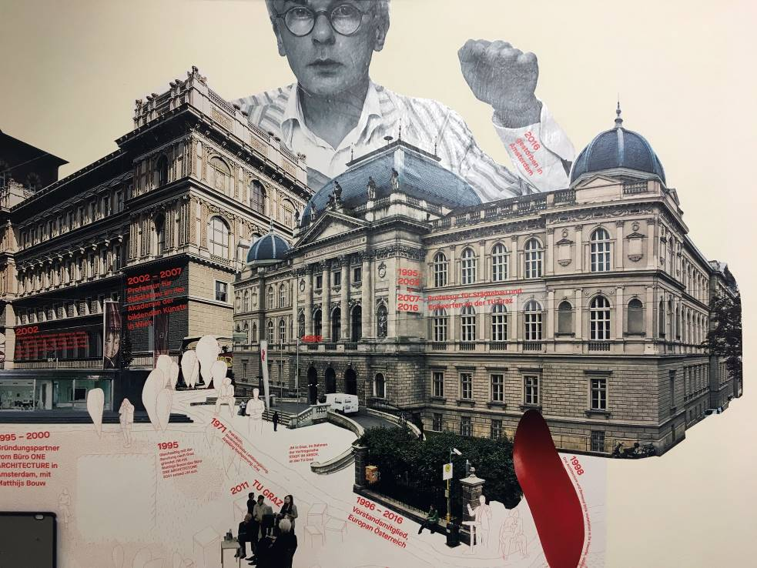  li. u. re.: Ausstellung „Don’t Stop Thinking“ im HDA, 2018 © HDA

